目录
引言 3
- 垃圾焚烧：专业化、双密集、垄断性 4
- 投产高峰已过，“运营为王”开启 7
  - 行业步入成熟期，关注项目运营能力 7
  - 增量项目竞价上网，绿证交易有望保障盈利 10
- 垃圾焚烧发电助力“双碳”经济 12
  - 热电联产具有经济和生态效益 12
  - 打造资源节约集约型“无废城市”样板 13
- 探寻垃圾焚烧发电分红潜力 17
  - 存量阶段：盈利稳定、现金流好转、资本开支减少 17
  - 多因素叠加，垃圾焚烧有望成为下一个“水务” 20
- 投资建议 23
- 风险提示 24
插图目录 25
表格目录 26

引言
近一年来，水务及水治理（申万）指数表现明显优于大盘。截至 2024 年 1 月
12 日，水务及水治理（申万）指数跑赢沪深 300 指数 17.7pct，跑赢环保（申万） 指数 7.9pct，市场表现位居环保行业首位。其中，水务及水治理高分红、高股息标的洪城环境、重庆水务市场表现较为突出，分别跑赢水务及水治理指数 43.4pct、21.4pct，分别跑赢沪深 300 指数 61.1pct、39.5pct。鉴于此，我们将深入探讨环保行业潜在的高分红、高股息机遇，垃圾焚烧发电行业和水务行业具有相似性， 同样具备项目运营稳定、现金流充沛、资本开支下降等特点，值得市场关注。
图1：2023 年 1 月 13 日-2024 年 1 月 12 日，水务及水治理指数跑赢沪深 300 指数 17.7pct
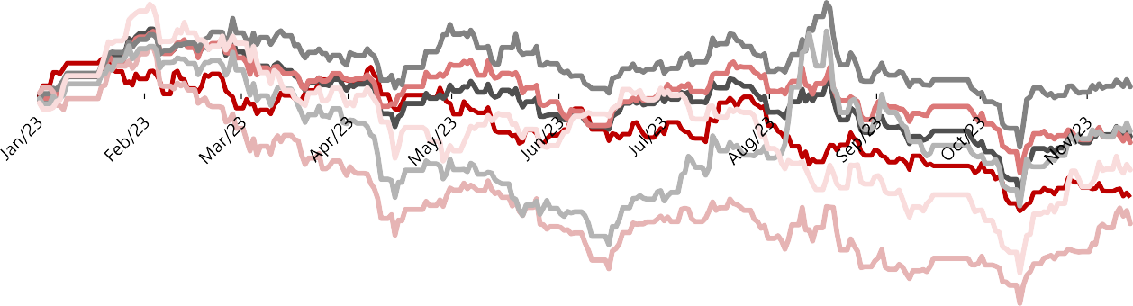15% 沪深300 环保 固废治理 水务及水治理 大气治理 综合环境治理 环保设备
10%
5%
0%
-5%
-10%
-15%
-20%
-25%
-30%

资料来源：wind，

图2：2023 年 1 月 13 日-2024 年 1 月 12 日，洪城环境和重庆水务分别跑赢水务及水治理指数 43.4pct、21.4pct

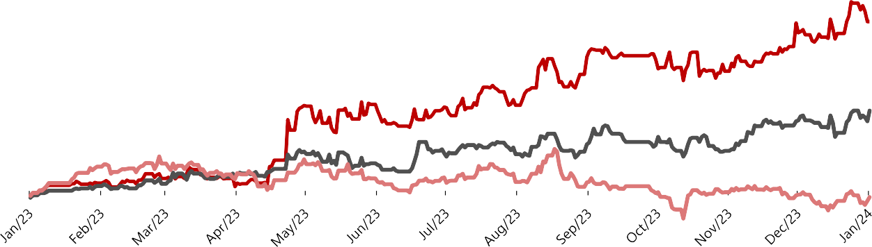60% 洪城环境 重庆水务 水务及水治理

50%

40%

30%

20%

10%

0%

-10%

资料来源：wind，

垃圾焚烧：专业化、双密集、垄断性
垃圾焚烧发电企业上游主要包括环卫服务（收转运）、垃圾处理设备；中游包括以垃圾焚烧发电厂为核心的相关招标代理、建设、监理等机构；下游既包括用电单位（居民、工商业等），也包括再生资源化产品用户（建筑业、冶炼行业等）。
垃圾焚烧发电行业能够有效的解决垃圾处置问题，将污染物“变废为宝”并向下游用户供电，进而实现垃圾的减量化、无害化及资源化，是当前最主要的垃圾处理方式。其中，垃圾焚烧产生的炉渣、飞灰主要采用卫生填埋的处置方式，由于近几年填埋场负荷较高，炉渣、飞灰等资源化利用受到重视，可用于建筑施工、金属冶炼等行业。

图3：垃圾焚烧发电产业链分析
上游
中游
下游

转运/设备 建设/运维 终端用户

工业固废
城市生活垃圾

工程施工、监理

用电
居民、工商业
炉渣资源化
飞灰资源化

建筑施工单位

垃圾焚烧发电
垃圾收转运

垃圾处理设备

招标代理机构

建筑、冶金
垃圾焚烧炉发电设备
烟气处理设备 渗滤液处理系统

资料来源：
注：目前，炉渣、飞灰以填埋为主，此处考虑资源化利用途径

垃圾焚烧发电项目主要以 BOT 和 PPP 模式为主，在此基础上延伸出 DBO、EPC+O 等模式，其中 BOT 特许经营模式最为常见。地方政府指派环保平台与社会资本方组建 SPV 公司，共同投资垃圾焚烧发电项目，其中自有资金量占比约为30%，剩余 70%则通过银行贷款的方式，一般银行贷款利率为基准利率上浮 10% 左右。由于垃圾焚烧发电项目投资额较高，项目前期占用资金量较大，对社会资本方的资金实力要求较高。

图4：垃圾焚烧发电项目商业模式图
相关机构
地方政府

授权

特许经营协议支付处理贴费

指派 监管考核
招投标
设置保底量

出资
工程建设及设备采购
地方环保平台
SPV 公司 |  | 社会资本方  出资

支付上网电费和部分补贴
自有资金
融资
银行等金融机构

地方电网
上网发电
垃圾焚烧发电项目

资料来源：E20，

垃圾焚烧发电项目收入主要来自发电收入（占比约 65-75%）和垃圾处置费
（占比约 25-35%），项目筹建及建设期一般需要 18-24 个月。对于 A 股上市公司，一般要求项目的内部收益率需达到 8%及以上。单个项目的质量受多方面影响， 主要参考以下几类因素：项目所在地（影响垃圾热值、垃圾处理量及处理服务费回款情况）、项目规模及总投资额、垃圾处理服务费、红线外投资比重及能否实现热电联产等。
发电收入由当地燃煤发电标杆电价、省补、国补三部分组成，在回款能力方面，前两者由电网支付，回款较快。国补部分需要项目进入补贴目录，一般项目运营一段时间后，符合条件的可申请进入补贴目录，前期运营产生的国补部分金额一次性补贴完成。垃圾处理费受当地经济条件及财政收入影响较大，经济发达地区及省会级城市项目回款情况较优，中西部以及经济欠发达地区，回款情况较慢，对项目的现金流产生较大压力。
在税费方面，垃圾焚烧发电项目享受“三免三减半“及增值税 100%即征即退， 发生的增值税缴纳退还后计入其他收益。

表1：垃圾焚烧发电收入构成分析
收入构成 | 价格标准 | 付费单位 | 结算方式 | 资金来源
垃圾处置费 | 70-80 元/吨 | 环卫/城管部门 | 月结/季结 | 地方财政收入
电费 吨垃圾折算上网电量为 280 度，执行全国统一补贴价 0.65 元/度，其余上网电量执行当地同类燃煤发电机组上网电价
其中：当地燃煤标杆电价 | 0.25-0.45 元/度 | 当地电网 | 月度结算 | 电力消费
省补 | 0.1 元/度 | 省级电网 | 季度或半年结算 | 电力消费
国补 | 补齐 0.65 元/度差额 | 财政部 | 进入补贴目录后，原则上实行按季拨付、年终清算 | 电网公司
资料来源：国家发改委，

垃圾焚烧发电项目表现出以下特点：
  - 具有区域垄断性：项目主要采取特许经营协议的模式，项目投资由地方政府和社会资本方共同承担。由于行业的自然属性，为实现规模经济，单个区域的垃圾处理主要由一家垃圾焚烧发电项目负责，特许经营期限一般为 25-30 年，项目建成投产后，会对一定区域范围内的垃圾处理形成垄断。
  - 属于资金+技术密集型行业：项目前期投入较高，对自有资金占用较大， 单位投资额在 45-80 万元/吨，以处理能力 1000 吨/日的项目为例，总投资额在 4.5-8.0 亿元。生活垃圾处理涉及焚烧、热能发电、尾气处理等环节，其中，垃圾焚烧发电设备生产工艺要求较高且自动化程度高，国内拥有核心焚烧设备生产制造能力的项目运营商主要有光大国际、康恒环境、三峰环境、伟明环保等。
  - 专业化程度高：垃圾焚烧发电厂的运营技术难度相对较高，需要企业积累大量的项目经验，运营中需考虑如何提高吨垃圾发电量、降低厂用电率、减少非停次数等，同时满足日益趋严的环保监管要求。随着垃圾焚烧发电项目存量市场增加，委托运营的市场需求有望提升，专业的垃圾焚烧发电企业将承接更多地方环保平台项目的委托运营，进而有利于企业的轻资产化运作

投产高峰已过，“运营为王”开启

2.1 行业步入成熟期，关注项目运营能力
根据住建部数据，2022 年我国城市、县城生活垃圾清运量分别达到 2.44 亿吨、0.67 亿吨，自 2019 年以来，城市、县城生活垃圾清运量基本稳定。我国生活垃圾清运量与城镇化率关联性高，我国总人口城镇化率由 2012 年的 53.1%提高至 2022 年的 65.2%，2020 年以来，人口城镇化率整体呈现平缓上升的趋势。
图5：2012 年以来，全国城市生活垃圾清运量 图6：2012 年以来，全国县城生活垃圾清运量

30000
25000
20000
15000
10000
5000
0
城市生活垃圾清运量（左轴） yoy（右轴）

8%
万吨
6%
4%
2%
0%
-2%
-4%

8000

6000

4000

2000

0
县城生活垃圾清运量（左轴） yoy（右轴）

4%
万吨
2%
0%
-2%
-4%
-6%

资料来源：住建部， 资料来源：住建部，

图7：2012 年以来，我国总人口城镇化率

中国总人口城镇化率
70%
60%
50%
40%
30%
20%
10%

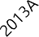
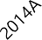
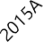



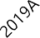



0%

资料来源：国家统计局，

随着近几年垃圾焚烧发电项目加速投运，截至 2022 年底，我国城市生活垃圾
焚烧处理能力已达到 80.47 万吨/日，县城生活垃圾焚烧处理能力达 19.48 万吨/ 日，焚烧处理率分别为 79.8%、55.2%。2022 年 7 月，国家发展改革委印发《“十四五”新型城镇化实施方案》，提出到 2025 年城镇生活垃圾焚烧处理能力达到 80

万吨/日左右。当前，垃圾焚烧处理能力已满足我国垃圾无害化、资源化处理需求， 提前完成“十四五”目标。
图8：2012 年以来，全国城市生活垃圾焚烧处理能力 图9：2012 年以来，全国县城生活垃圾焚烧处理能力

100
80
60
40
20
0
城市生活垃圾焚烧处理能力（左轴） 焚烧处理率（右轴）
100%
万吨/日
80%
60%
40%
20%
0%

县城生活垃圾焚烧处理能力（左轴） 焚烧处理率（右轴）
25 60%
万吨/日
20 50%
40%
15
30%
10
20%
5 10%
0 0%

资料来源：住建部， 资料来源：住建部，

根据北极星固废网数据，2022 年、2023 年我国垃圾焚烧发电新中标产能规模分别为 3.98 万吨/日、3.35 万吨/日，自 2020 年以来，垃圾焚烧发电新中标产
能逐年减少。2014-2021 年，城市垃圾焚烧发电新增投产产能保持增长，其中 2021
年达到 15.17 万吨/日，2022 年出现明显下降，新增投产产能降至 8.51 万吨/日，
随着新增中标项目的减少，预计 2023 年之后新增投产产能持续减少，相关企业资本开支有望进一步下降，垃圾焚烧发电行业已由增量阶段步入存量阶段，具备提高分红的潜力。提质、降本、增效，不断提升项目运营能力将是垃圾焚烧发电行业实 现内生增长、保持盈利能力的核心要素。
图10：2016 年以来，垃圾焚烧发电新中标产能情况 图11：2014 年以来城市垃圾焚烧发电新增投产产能

垃圾焚烧发电新中标产能
14
万吨/日
12
10
8
6
4
2
0
新增投运产能（左轴） yoy（右轴）
20
万吨/日

15

10

5

0

80%
60%
40%
20%
0%
-20%
-40%
-60%

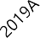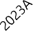

资料来源：环保圈、北极星固废网， 资料来源：住建部，

据北极星固废网不完全统计，2023 年，共计 22 个省市累计完成 55 座垃圾
焚烧发电项目特许经营的招标/签约工作，总投资金额超 287.7 亿人民币，垃圾焚

烧处理产能未来累计新增超 33540 吨/日，项目平均规模约为 610 吨/日。2023
年的垃圾焚烧处理平均单价达 119 元/吨，相较于 2021 年、2022 年，分别同比
增长约 33%、27%。共 37 个项目公示垃圾处理单价，其中 14 个项目的垃圾处理
单价超 100 元/吨，6 个项目的垃圾处理单价超 200 元/吨。
图12：2021-2023 年新增中标项目处理费均价

140
垃圾处理平均单价（左轴）
yoy（右轴）
元/吨
120
100
80
60
40
20
0

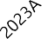

资料来源：北极星固废网，
30%
25%
20%
15%
10%
5%
0%

我国垃圾焚烧发电市场格局已逐步成型，整体呈现“一超多强”，根据各上市公司公告，截至 2023 年 6 月，光大环境在手产能超 15 万吨/日，位居行业第一，
在手产能超 5 万吨/日的有三峰环境、粤丰环保、节能环境，分别为 5.96 万吨/日、
5.45 万吨/日、5.09 万吨/日。
图13：截至 2023 年 6 月底，部分上市垃圾焚烧发电企业产能情况
180000
吨/日
160000
140000
120000
100000
80000
60000
40000
20000
0

资料来源：各公司公告，
注：节能环境为 2023 年 4 月数据，永兴股份为 2022 年底数据

增量项目竞价上网，绿证交易有望保障盈利

国补退坡，新增项目采取竞争配置
2020 年 9 月，国家发改委等部分发布《关于促进非水可再生能源发电健康发展的若干意见》有关事项的补充通知，其中提到：1）全生命周期合理利用小时数为 82500 小时，所发电量超过全生命周期补贴电量部分，不再享受中央财政补贴
资金；2）自并网之日起满 15 年后，无论项目是否达到全生命周期补贴电量，不再享受中央财政补贴资金，核发绿证准许参与绿证交易。“国补退坡”倒逼垃圾焚烧发电企业将重心由市场“跑马圈地”转向项目稳定运营转移，实现提质、增效、降本的目标。
2021 年 8 月，国家发改委印发《2021 年生物质发电项目建设方案》，同时进一步明确《完善生物质发电项目建设运行的实施方案》中提出的“央地分担”、“竞 争配置”等措施，将通过市场竞争的方式优先选择补贴强度低、退坡幅度大、技术 水平高的项目。
申报 2021 年中央补贴的项目被分为非竞争配置和竞争配置两类：
      - 未纳入 2020 年补贴范围的新增项目以及 2020 底前开工且 2021 年底前并网发电的项目，归为非竞争配置项目。对于非竞争配置项目，国补金额与以往的存量项目以及 2020 年底前并网发电的项目基本无异，仍按照
0.65 元/千瓦时的标杆电价结算。
      - 2021 年 1 月 1 日以后开工的项目归为竞争配置项目。由于补贴强度小、退坡幅度大的项目将优先纳入补贴范围，竞争配置项目上网电价可能会低于 0.65 元/千瓦时的标杆电价。2021 年，新增补贴总额 25 亿元中，20 亿元用于非竞争配置项目，仅有 5 亿元用于竞争配置项目。
另外，《方案》还明确了建设期限要求：申请纳入 2021 年竞争配置项目的，
需在 2023 年底前完成并网发电，逾期将降低电价补贴标准；非竞争配置项目须在
2021 年底前完成并网发电，逾期将取消非竞争补贴资格，后续参与竞争配置。

绿证交易有望保障盈利
2023 年 7 月，国家发展改革委、财政部、国家能源局发布《关于做好可再生能源绿色电力证书全覆盖工作促进可再生能源电力消费的通知》，《通知》明确对生物质发电、地热能发电、海洋能发电等可再生能源发电项目的上网电量，核发可交易绿证：1）对不再享受中央财政补贴的项目，绿证收益归发电企业或项目业主所有，交易方式不限；2）对享受中央财政补贴的项目，按照国家相关规定，属于国家保障性收购的，绿证收益等额冲抵中央财政补贴或归国家所有；3）属于市场化 交易的，绿证收益在中央财政补贴发放时等额扣减。对享受中央财政补贴的项目创造条件尽快采用集中竞价的方式进行交易。

《通知》的发布，对于垃圾焚烧发电行业正式进入绿证交易具有里程碑意义。垃圾焚烧发电加入绿证交易市场不仅会加大市场竞争力度，对于焚烧发电项目本身也可带来更加多元的收益潜能，在一定程度上有望弥补“国补退坡”带来的缺口。表2：2020 年以来，垃圾焚烧部分政策梳理
法规及政策 发布时间 发布部门 内容

《完善生物质发电项目建设运行的实施方案》

《关于促进非水可再生能源发电健康发展的若干意见》有关事项的补充通知

《2021 年生物质发电项目建设工作方案》

《关于加强县级地区生活垃

2020 年 9 月

2020 年 9 月

2021 年 8 月

国家发展改革委、财政部、国家能源局

国家发展改革委、财政部、国家能源局

国家发展改革委、财政部、国家能源局
纳入规则按项目全部机组并网时间先后次序排序，并网时间早者优先，直至入选项目所需补贴总额达到 2020 年中央新增补贴资金额度 15 亿元为止
项目全生命周期补贴电量=项目容量×项目全生命周期合理利用小时数， 按合理利用小时数核定可再生能源发电项目中央财政补贴资金额度。生物质发电项目，包括农林生物质发电、垃圾焚烧发电和沼气发电项目，全生命周期合理利用小时数为 82500 小时，所发电量超过全生命周期补贴
电量部分，不再享受中央财政补贴资金。自并网之日起满 15 年后，无论项目是否达到全生命周期补贴电量，不再享受中央财政补贴资金，核发绿证准许参与绿证交易
一是中央补贴资金安排，2021 年生物质发电中央补贴资金总额为 25 亿元，用于安排非竞争配置项目的中央补贴资金 20 亿元；用于安排竞争
配置项目的中央补贴资金 5 亿元。二是央地分担规则，2020 年 9 月 11
日前全部机组并网项目的补贴资金全部由中央承担。2020 年 9 月 11 日
（含）以后全部机组并网项目的补贴资金实行央地分担。
到 2030 年，全国县级地区生活垃圾分类和处理设施供给能力和水平进一步提高，小型生活垃圾焚烧处理设施技术、商业模式进一步成熟，除少

圾焚烧处理设施建设的指导
意见》
《关于做好可再生能源绿色电力证书全覆盖工作促进可再生能源电力消费的通知》
《关于规范实施政府和社会
2022 年 11 月 国家发展改革委

国家发展改革委、财
2023 年 7 月
政部、国家能源局

国家发展改革委、财
数不具备条件的特殊区域外，全国县级地区生活垃圾焚烧处理能力基本满足处理需求。
对生物质发电、地热能发电、海洋能发电等可再生能源发电项目的上网电量，核发可交易绿证

政府和社会资本合作项目应聚焦使用者付费项目，明确收费渠道和方式；

资本合作新机制的指导意
见》
《全面推进美丽中国建设的
2023 年 11 月
政部 市场化程度较高、公共属性较弱的项目，应由民营企业独资或控股
加快“无废城市”建设，到 2027 年，“无废城市”建设比例达到 60%，

意见》
2024 年 1 月 中共中央 国务院
固体废物产生强度明显下降；到 2035 年，“无废城市”建设实现全覆盖，
东部省份率先全域建成“无废城市”，新污染物环境风险得到有效管控。

资料来源：政府网站，

垃圾焚烧发电助力“双碳”经济

热电联产具有经济和生态效益
2023 年 7 月，工信部、发改委等联合发布《轻工业稳增长工作方案（2023—
2024 年）》，其中提到“提高热电联产比例和效率，扩大生物质能源应用。组织实施一批节能降碳技术改造项目”。热电联产是指垃圾焚烧发电厂既生产电能又利用汽轮发电机做过功的蒸汽对工业园区或居民区供热的生产方式，是一个同时生产电、热能的过程，与仅供电相比，既节约燃料，又提高资源转化率，大大提升垃圾焚烧发电项目的经济性。
以绍兴三峰项目（2250 吨/日）为例，垃圾焚烧以纯发电的热能利用方式，其热效率大约在 25%，而采取热电联供方式可以将热能利用效率提高到 45%-60% 左右，具有良好的经济效益。2022 年，三峰环境对外提供蒸汽合计约 61.87 万吨， 同比增长5.93%；2023 年上半年，公司蒸汽销售量达35.50 万吨，同比增长16.1%。根据光大生态环境设计研究院测算，以某 2×750t/d 垃圾焚烧电厂为例，垃圾热值为 8371.7kJ/kg，供热量从 10t/h 增加到 60t/h 时，垃圾焚烧电厂热效率从 28.96%增加到 48.50%，年经济效益从 13602.74 万元增加到 15455.66 万元。同时，由于热电联产项目主要向工业园（to B）或居民区（to C）供热，相对于纯发电项目， 热电联产项目具备明显的回款优势。热电联产项目的快速开展有望为公司带来新的利润增长点。

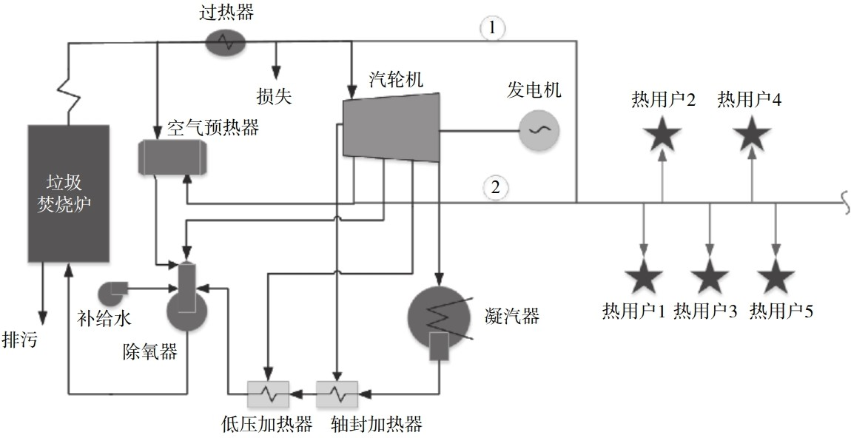
图14： 垃圾焚烧电厂热电联产示意图

资料来源：光大生态环境设计研究院张宇飞等《垃圾焚烧电厂热电联产的经济性分析》，
2023 年 10 月 20 日，生态环境部、市场监管总局联合印发《温室气体自愿减排交易管理办法（试行）》，其中第九条、第十条删除了先前《征求意见稿》中关 于“可再生能源、林业碳汇、甲烷减排、节能增效等”类别的阐述，项目需满足“有利于降碳增汇，能够避免、减少温室气体排放，或者实现温室气体的清除”，该调整为将来项目的申请提供了想象空间。根据龙吉生、阮涛发布的《生活垃圾焚烧发

以上内容仅为本文档的试下载部分，为可阅读页数的一半内容。如要下载或阅读全文，请访问：https://d.book118.com/285041334320011103

